# U22、U23封装画的太近，无法焊接国产芯片

现原理图中的JSR26C31封装如下图所示：

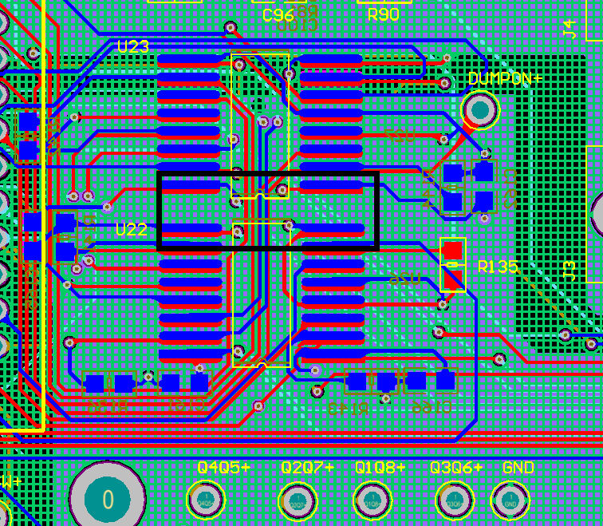

主要问题是黑框处芯片拥挤，无法焊接，芯片实际封装会比上面大一些。

修改方法：封装修改成附件JSR26C31.PcbLib。这个封装我实际比对过，可以使用，见下图。板子正反面的几个JSR26C31都要修改。

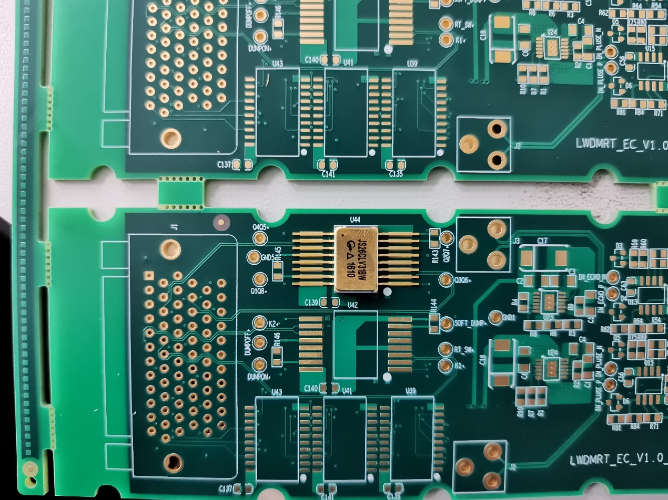

# ACQ原理图滤波器参数修改

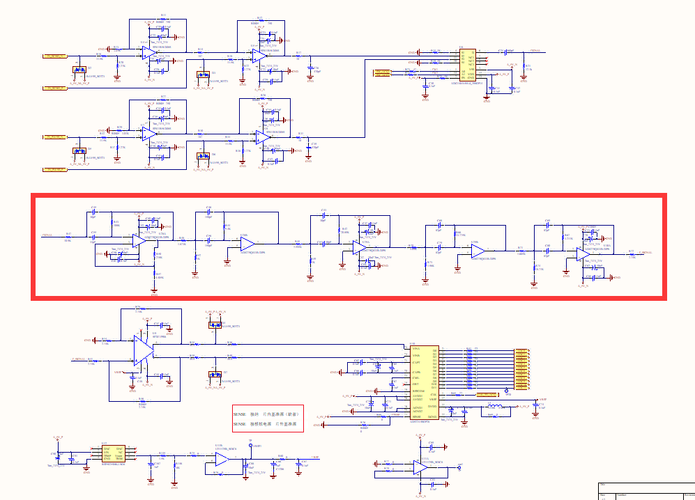

红框中是滤波器，只需要在原理图中修改参数，将其参数修改为：

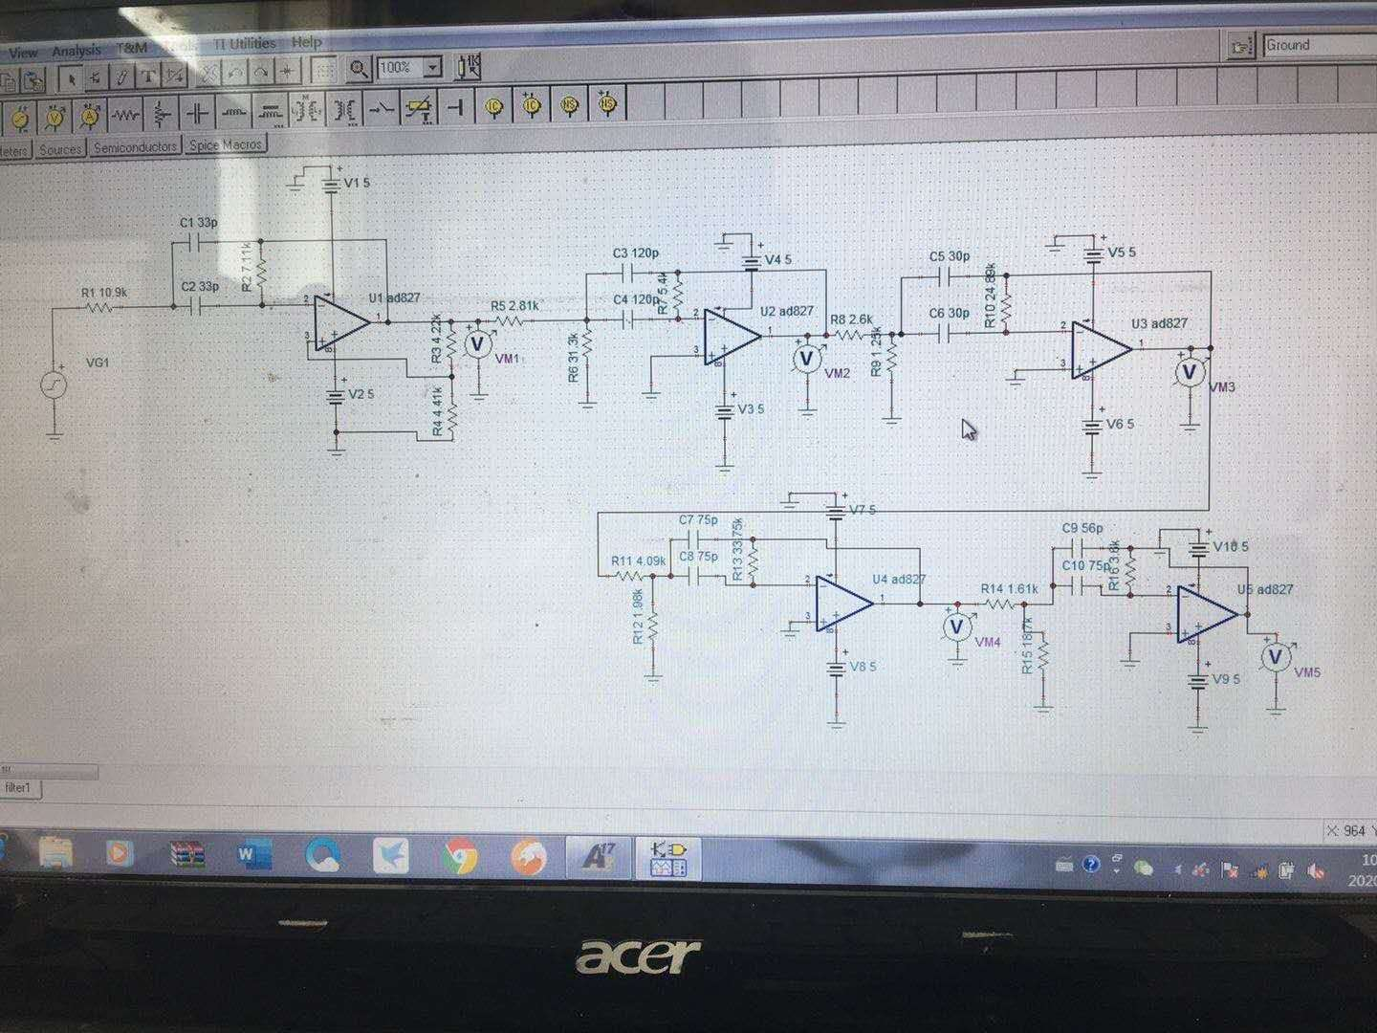

# 原理图其他部分有做修改，需要更新到PCB中

原理图除滤波器外其他部分已修改，修改的地方标注如下：

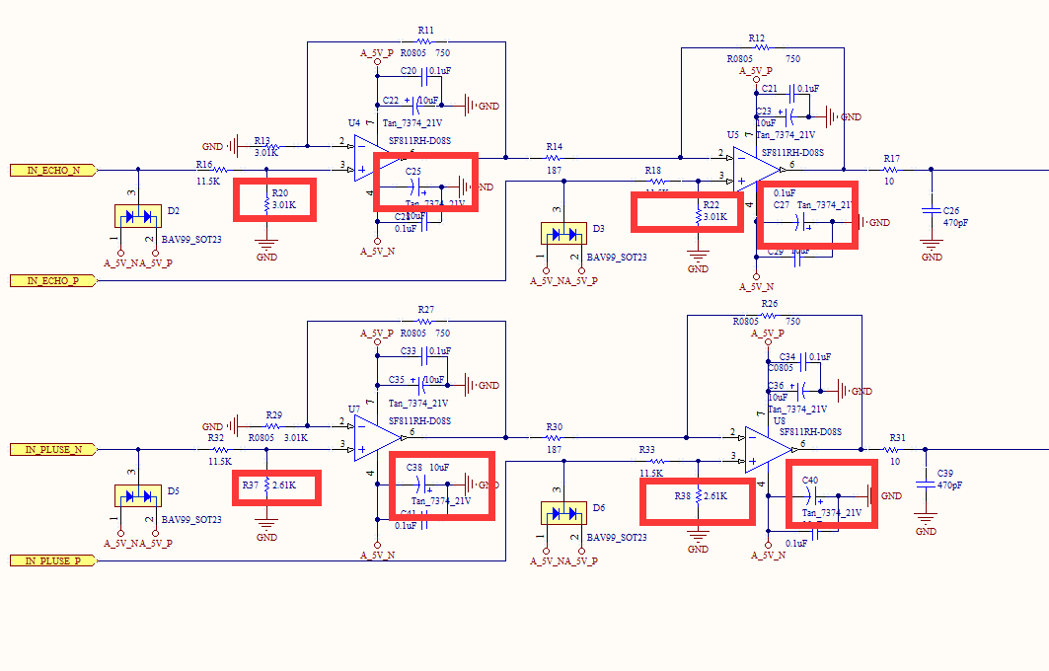

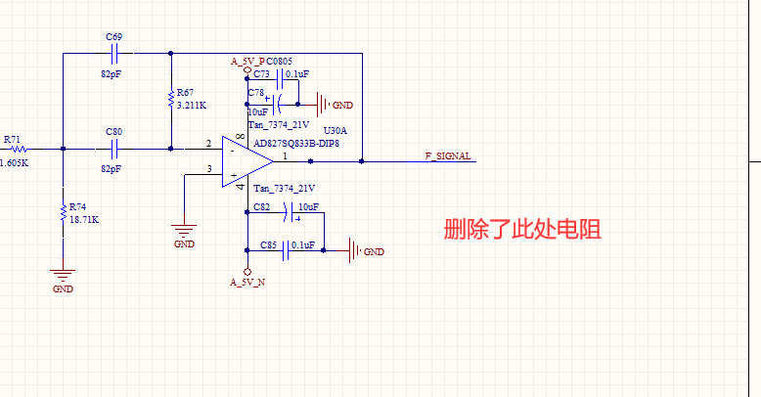

# 检查PCB丝印是否有被覆盖以及位置对应不上的情况